МИНОБРНАУКИ РОССИИ
Федеральное государственное бюджетное образовательное учреждение высшего образования

НИЖЕГОРОДСКИЙ ГОСУДАРСТВЕННЫЙ ТЕХНИЧЕСКИЙ
УНИВЕРСИТЕТ им. Р.Е.АЛЕКСЕЕВА

Институт радиоэлектроники и информационных технологий
Кафедра «Вычислительные системы и технологии»

Лабораторная работа № 1
по дисциплине
«Методы и средства обработки сигналов»

РУКОВОДИТЕЛЬ:
________________ Авербух М.Л. (подпись) (фио)

СТУДЕНТ:
________________ Чупиро М.П. (подпись) (фио)
24-ВМз

Работа защищена «___» ____________
С оценкой ________________________

г. Нижний Новгород, 2026г.
Задание на лабораторную работу:
Имеем функцию y(x) = a1 * sin(b1 * x) + a2 * sin(b2 * x) + a3 *sin(b3 * x).
Пользователем задаются: a1, b1, a2, b2, a3, b3, x₀ (начальное
значение), x_{к} (конечное значение), Δx (шаг).
Расчет y(x) по заданным значениям a1, b1, a2, b2, a3, b3, x0 (начальное
значение), x_{к} (конечное значение), Δx (шаг).
Отображение векторов x и y (в виде таблицы). Построение графика y(x) по
указанным векторам.
GUI не обязателен (но приветствуется). Если студент решил не делать GUI, можно график просто сохранять в простом (!) графическом формате, таком как несжатый BMP (растровый формат, см. https://ru.wikipedia.org/wiki/BMP) или SVG (векторный формат, см. https://ru.wikipedia.org/wiki/SVG).
Программу можно писать на любом языке программирования по выбору студента.

Код программы:
import math

# Ввод исходных данных
print("--- Ввод коэффициентов ---")
a1 = float(input("a1 = "))
b1 = float(input("b1 = "))
a2 = float(input("a2 = "))
b2 = float(input("b2 = "))
a3 = float(input("a3 = "))
b3 = float(input("b3 = "))

print("\n--- Ввод диапазона ---")
x0 = float(input("x0 (старт) = "))
xk = float(input("xk (конец) = "))
dx = float(input("dx (шаг) = "))

# Вычисление векторов X и Y
x_vec, y_vec = [], []
current_x = x0
while current_x <= xk + (dx * 0.01):
x_vec.append(current_x)
y = (a1 * math.sin(b1 * current_x) +
a2 * math.sin(b2 * current_x) +
a3 * math.sin(b3 * current_x))
y_vec.append(y)
current_x += dx

# Вывод таблицы в консоль
print("\n+------------+------------+")
print("| X | Y |")
print("+------------+------------+")
for x, y in zip(x_vec, y_vec):
print(f"| {x:10.4f} | {y:10.4f} |")
print("+------------+------------+")

# Ручное создание несжатого BMP
print("\nГенерация графика...")
W, H = 800, 600 # Размеры картинки в пикселях
img = [255] * (W * H * 3) # Белый холст в формате RGB (все байты = 255)

# Масштабирование под размер экрана 800x600
min_x, max_x = min(x_vec), max(x_vec)
min_y, max_y = min(y_vec), max(y_vec)
span_x = (max_x - min_x) if max_x != min_x else 1
span_y = (max_y - min_y) if max_y != min_y else 1

# Функция рисования пикселя
def set_pixel(x, y):
if 0 <= x < W and 0 <= y < H:
idx = (y * W + x) * 3
img[idx] = 255 # Синий цвет (B)
img[idx+1] = 0 # Зелёный цвет (G)
img[idx+2] = 0 # Красный цвет (R)

# Функция рисования сплошной линии (Алгоритм Брезенхема)
def draw_line(x1, y1, x2, y2):
dx = abs(x2 - x1)
dy = abs(y2 - y1)
sx = 1 if x1 < x2 else -1
sy = 1 if y1 < y2 else -1
err = dx - dy
while True:
set_pixel(x1, y1)
if x1 == x2 and y1 == y2:
break
e2 = 2 * err
if e2 > -dy:
err -= dy
x1 += sx
if e2 < dx:
err += dx
y1 += sy

# Переводим координаты векторов в пиксели экрана
pixels = []
for x, y in zip(x_vec, y_vec):
px = int((x - min_x) / span_x * (W - 60)) + 30
py = int((y - min_y) / span_y * (H - 60)) + 30
pixels.append((px, py))

# Соединяем точки линиями, чтобы график не ломался
for i in range(len(pixels) - 1):
draw_line(pixels[i][0], pixels[i][1], pixels[i+1][0], pixels[i+1][1])

# Запись структуры BMP-файла
row_size = (W * 3 + 3) & ~3
pixel_data_size = row_size * H
file_size = 54 + pixel_data_size

header = bytearray(54) # Пустая заготовка под заголовок из 54 байт.
header[0:2] = b'BM' # Тип файла BMP BitMap
header[2:6] = file_size.to_bytes(4, 'little') # Размер файла целиком
header[10:14] = (54).to_bytes(4, 'little')
header[14:18] = (40).to_bytes(4, 'little')
header[18:22] = W.to_bytes(4, 'little')
header[22:26] = H.to_bytes(4, 'little')
header[26:28] = (1).to_bytes(2, 'little')
header[28:30] = (24).to_bytes(2, 'little') # Указываем на отсутствие сжатия (3 байта на пиксель)
header[34:38] = pixel_data_size.to_bytes(4, 'little')

with open("graph.bmp", "wb") as f:
f.write(header) # Сначала пишем 54 байта заголовка
for r in range(H):
row = bytearray(row_size)
for c in range(W):
idx = (r * W + c) * 3
row[c*3] = img[idx]
row[c*3+1] = img[idx+1]
row[c*3+2] = img[idx+2]
f.write(row) # Построчно выгружаем пиксели

print("График успешно сохранен в файл: graph.bmp")

# Автоматическое открытие картинки на экране
import os
import platform
try:
if platform.system() == "Windows":
os.startfile("graph.bmp")
except Exception:
print("Не удалось открыть файл автоматически, но он сохранен в папке проекта.")

Демонстрация работы кода программы:
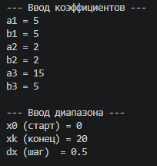
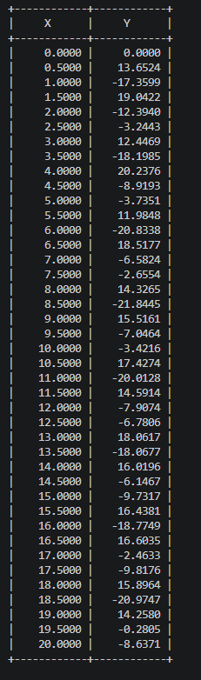
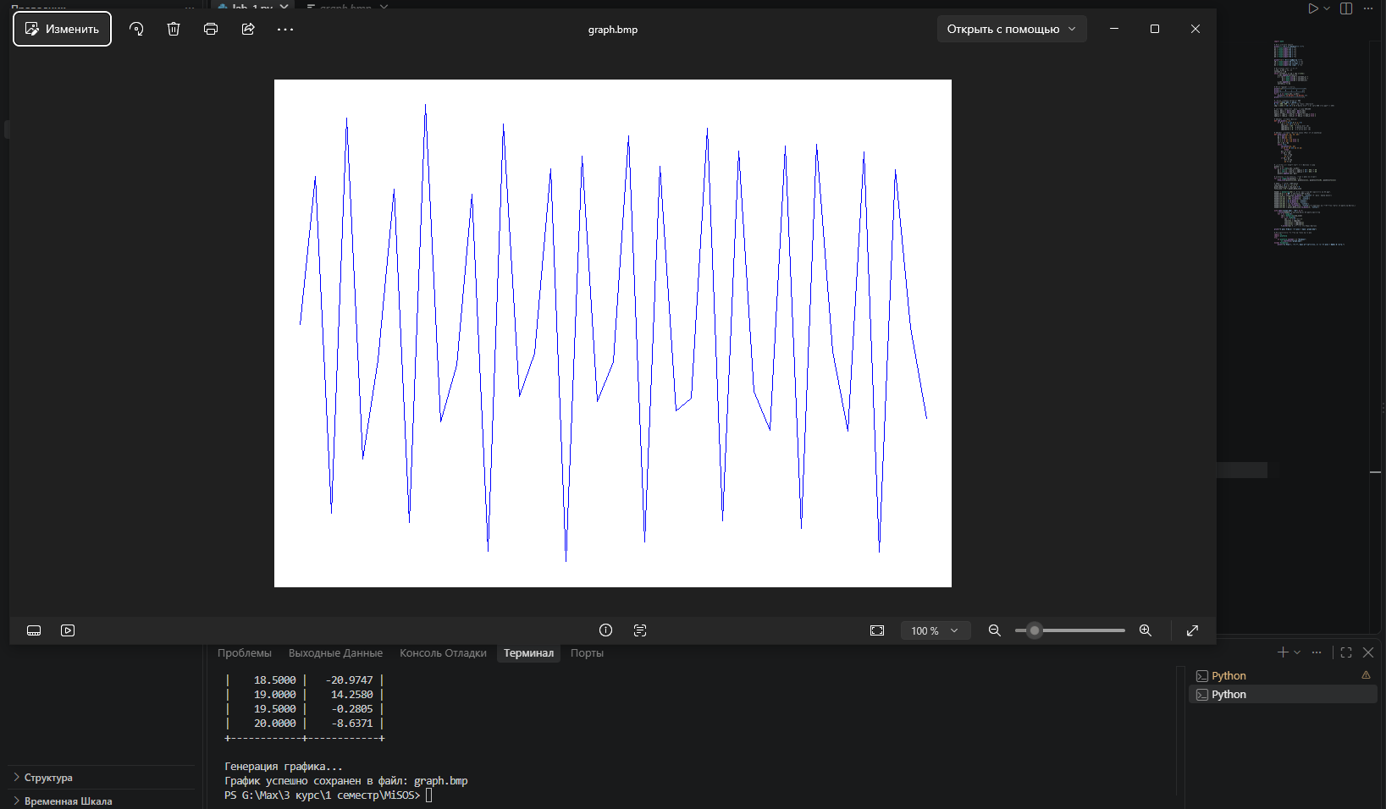

Вывод: В ходе выполнения лабораторной работы была успешно реализована программа на языке Python для табулирования и визуализации функции, состоящей из трех синусоид с задаваемыми пользователем параметрами.

